|  |  |  |  |
| --- | --- | --- | --- |
| C:\Users\Nabila Elshanum\Downloads\kad.jpg | **Ujian Tengah Semester**  **Semester Genap 2021/2022**  **Antena dan Propagasi – TTI3K3**  **Rabu, 13 April 2022, 12.00-13.30 (90 menit)**  **Tim Dosen : EWA, FHN, BPY, NMA, OYS, APB, YPA** | | |
| *= Ujian bersifat OPEN ALL,kalkulator diperbolehkan =* ***= Dilarang keras bekerja sama dan melakukan perbuatan curang. Jika dilakukan, maka dianggap pelanggaran =*** | | | |
| **Nama Mahasiswa:**  **……………………………...............** | | **NIM:**  **…………………….......** | **Kelas:**  **…..….......** |
| ***Saya mengerjakan ujian ini dengan jujur dan mandiri. Jika saya melakukan pelanggaran, maka akan*** ***mendapatkan nilai E untuk 1 semester..*** | | | **Tanda Tangan Mahasiswa:**  **................................................** |

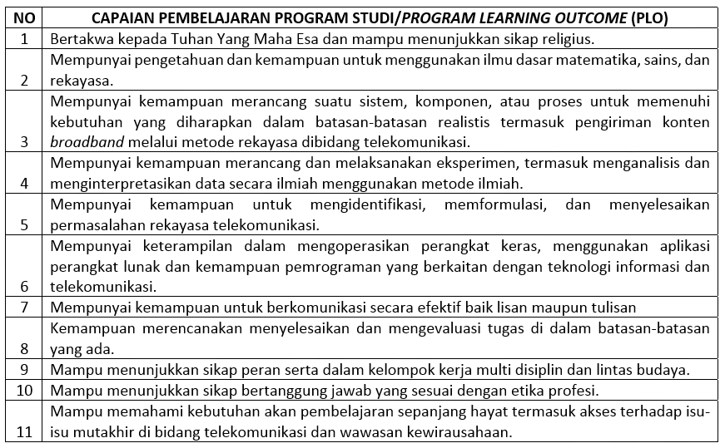



|  |  |  |  |  |  |  |  |  |  |  |  |  |
| --- | --- | --- | --- | --- | --- | --- | --- | --- | --- | --- | --- | --- |
| **CAPAIAN PEMBELAJARAN MATA KULIAH/**  ***COURSE LEARNING OUTCOME* (CLO)** | | ***PROGRAM LEARNING OUTCOME* (PLO)** | | | | | | | | | | |
| 1 | 2 | 3 | 4 | 5 | 6 | 7 | 8 | 9 | 10 | 11 |
| CLO 1 | Memahami karakteristik antena yang digambarkan oleh karakteristik medan dan karakteristik circuitnya |  | v |  |  |  |  |  |  |  |  |  |